60+ | FABULOSO CIRCUITO PELO PERU
Com Machu Picchu, Cusco, Lima e Lago Titicaca
📅 Saída  09/10/2026 | 🌙 Noites  09 | 🏷️ A partir de  US$ 3.494 + taxas
💳 Janela de pagamento: em até 10x | Taxa de embarque: US$ 146
✨ Resumo da viagem
Uma jornada inesquecível pelas terras dos Incas, combinando sítios arqueológicos milenares, paisagens andinas deslumbrantes, o misterioso Lago Titicaca e a vibrante capital Lima.
• Saídas previstas do Rio de Janeiro e de São Paulo, com possibilidade de consulta para outras capitais brasileiras.
• Visitando: Cusco, Valle Sagrado, Mercado de Pisac, Ollantaytambo, Machu Picchu, Puno, Lago Titicaca e Lima.
• Retorno previsto: 18/10/2026.
🧭 Roteiro resumido
Dia 1 (09/10): Rio de Janeiro ou São Paulo / Cusco
Apresentação no aeroporto para embarque com destino a Cusco. Chegada e traslado ao hotel.
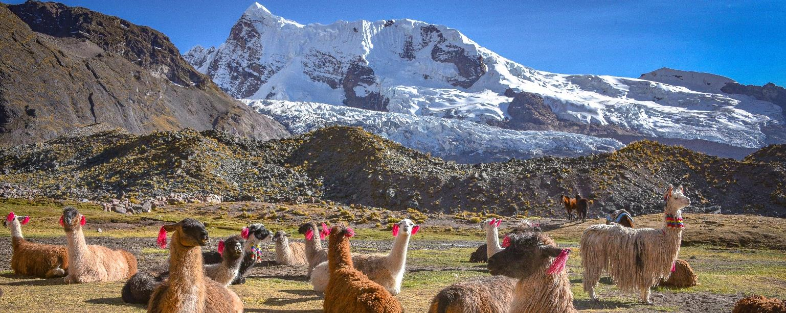
Cusco, Peru
Dia 2 (10/10): Cusco
Café da manhã no hotel e visita à cidade de Cusco com destaque para Qorikancha, o Templo do Sol. Continuaremos com as quatro ruínas próximas à cidade: La Fortaleza de Sacsayhuamán, Qenqo, Puca Pucara e Tambomachay. Tarde e noite livres.
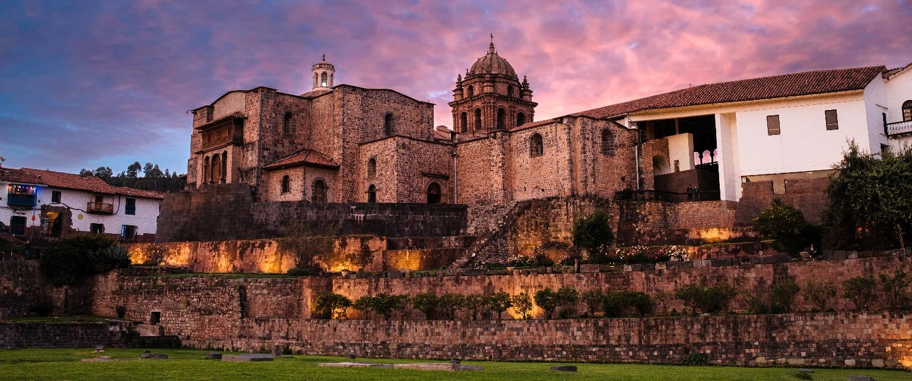
Qorikancha, o Templo do Sol – Cusco, Peru
Dia 3 (11/10): Cusco / Valle Sagrado / Mercado de Pisac / Ollantaytambo
Café da manhã no hotel. Excursão de dia inteiro ao Valle Sagrado dos Incas. Teremos a oportunidade de conhecer o típico mercado artesanal de Pisac, onde poderemos apreciar e adquirir artesanato peruano. Almoço incluído. Depois, visitaremos o parque arqueológico de Ollantaytambo, situado a 97 km de Cusco. Acomodação no hotel em Valle Sagrado.
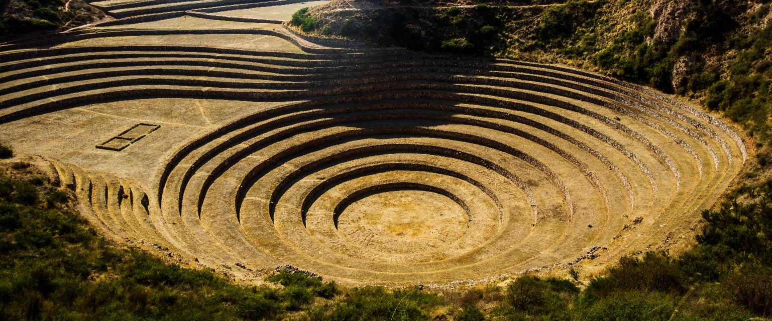
Valle Sagrado dos Incas – Andes Peruanos, Peru
Dia 4 (12/10): Valle Sagrado / Machu Picchu / Cusco
Café da manhã no hotel. Excursão de dia inteiro ao complexo arqueológico de Machu Picchu, situado a 2.350 metros de altitude. Traslado até a estação de trem, subida até Aguas Calientes e depois a Machu Picchu. Conheceremos a majestosa cidadela, suas praças, templos, plataformas e o famoso Intihuatana (relógio solar). Almoço incluído. Retorno a Cusco de trem.
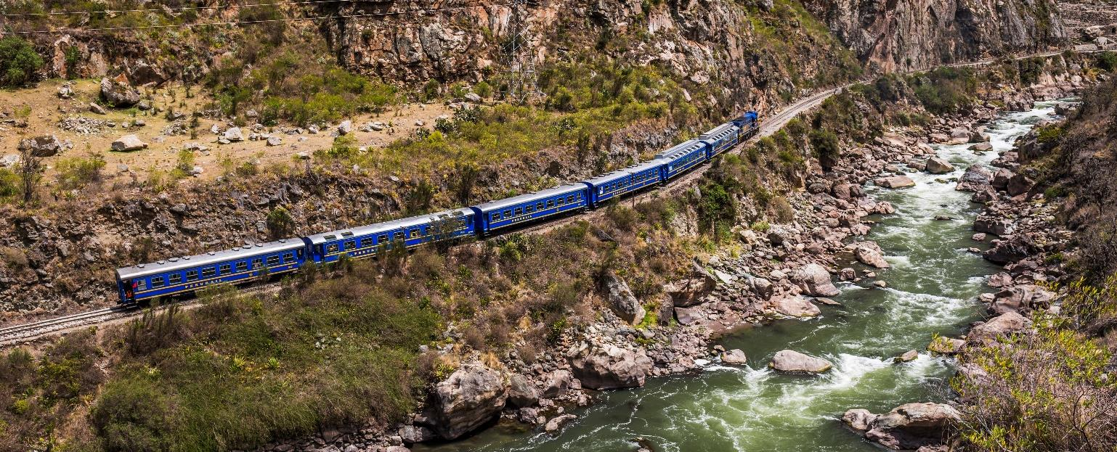
Trem para Aguas Calientes, Peru
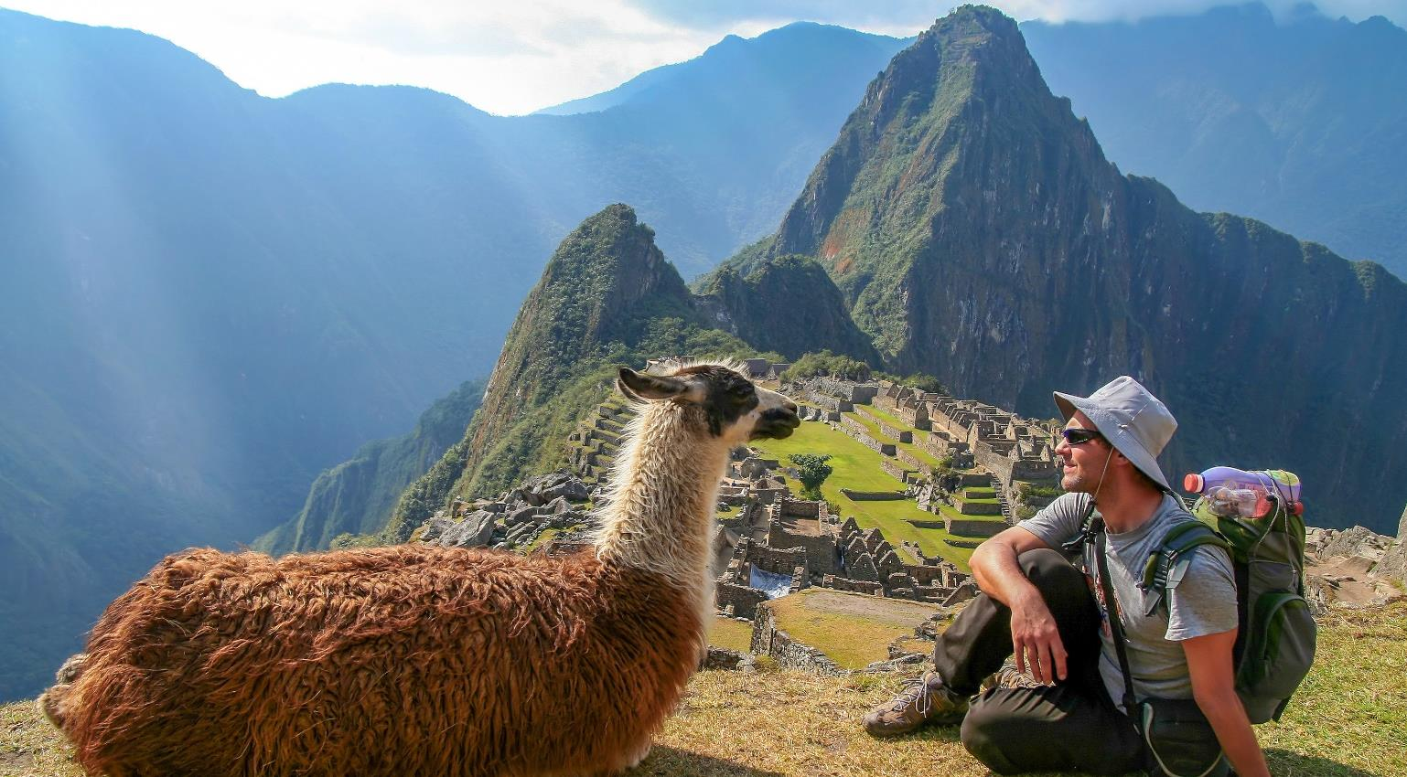
Machu Picchu, Peru
Dia 5 (13/10): Cusco / Puno
Café da manhã no hotel e saída em ônibus com destino a Puno. No trajeto, visitaremos Andahuaylillas e sua bela igreja colonial (a Sistina Andina), Raqchi, o Povoado de Sicuani (almoço incluído), La Raya e Pucara. No final do dia, chegada a Puno e hospedagem.
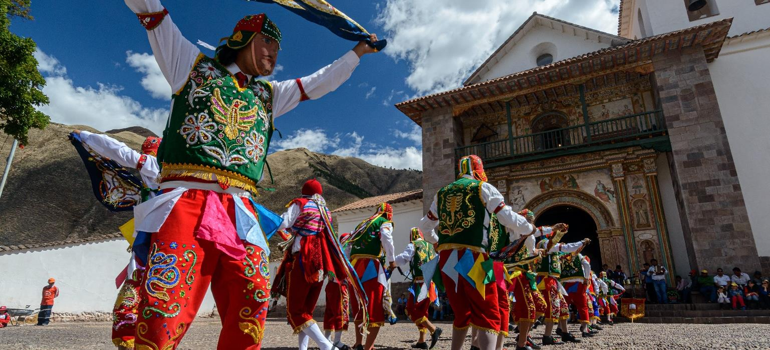
Andahuaylillas, Peru

La Raya, Peru
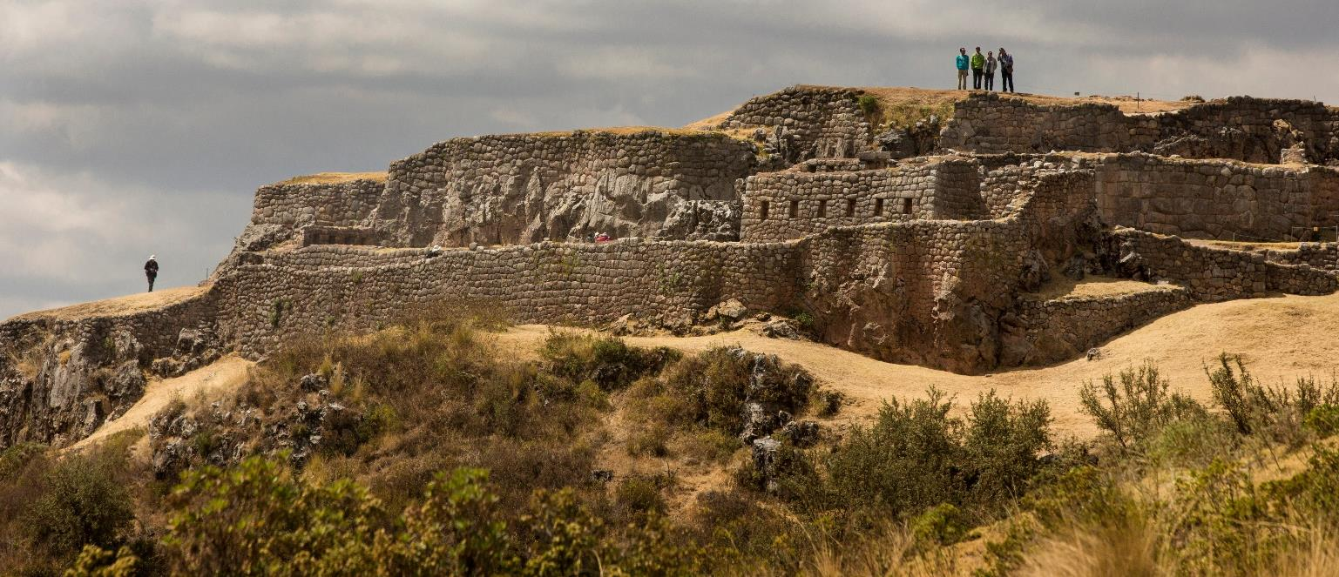
Pucara, Peru
Dia 6 (14/10): Puno e Lago Titicaca
Café da manhã no hotel. Pela manhã, visita à Ilha de Uros com sua forma de vida comunal e costumes preservados. À tarde, visita à Zona Arqueológica de Sillustani, com destaque para as Chullpas — monumentos funerários com mais de 12 metros de altura. Hospedagem em Puno.

Lago Titicaca – Puno, Peru
Dia 7 (15/10): Puno / Lima
Café da manhã no hotel. Traslado ao aeroporto para embarque com destino a Lima, recepção e traslado ao hotel.
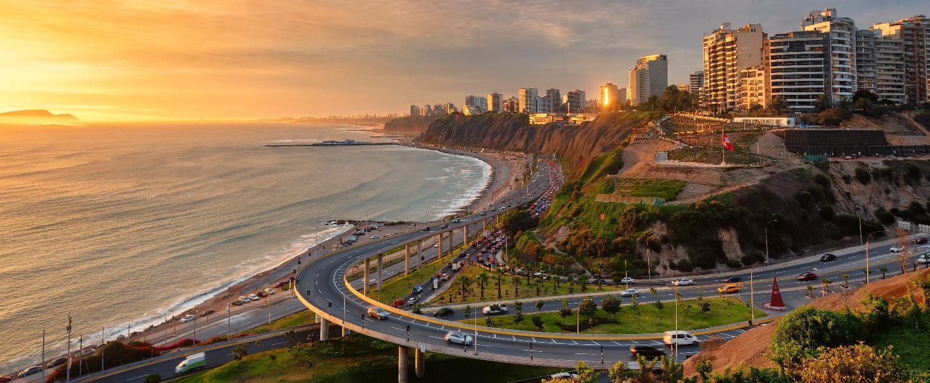
Lima, Peru
Dia 8 (16/10): Lima
Café da manhã no hotel. Visita à Zona Colonial, Plaza Mayor, Convento de San Francisco, Huaca Pucllana, bairro de Miraflores e o romântico Parque Del Amor, com vista para o Oceano Pacífico.
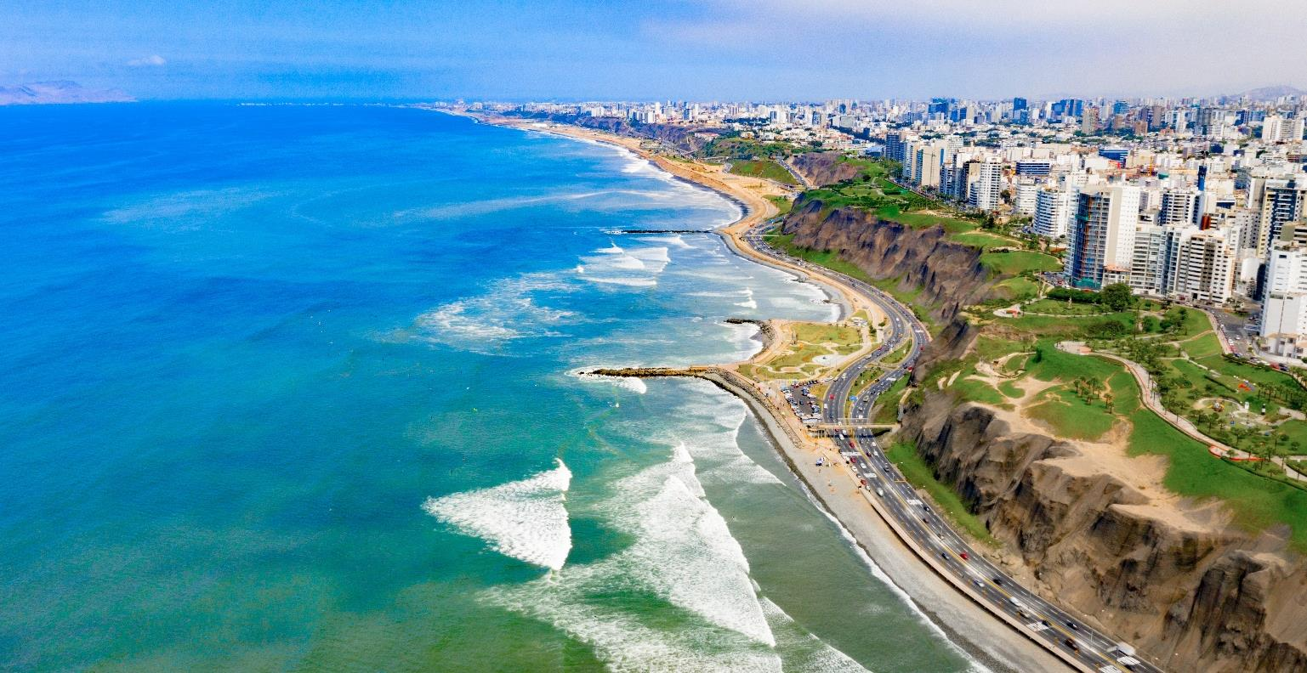
Miraflores – Lima, Peru
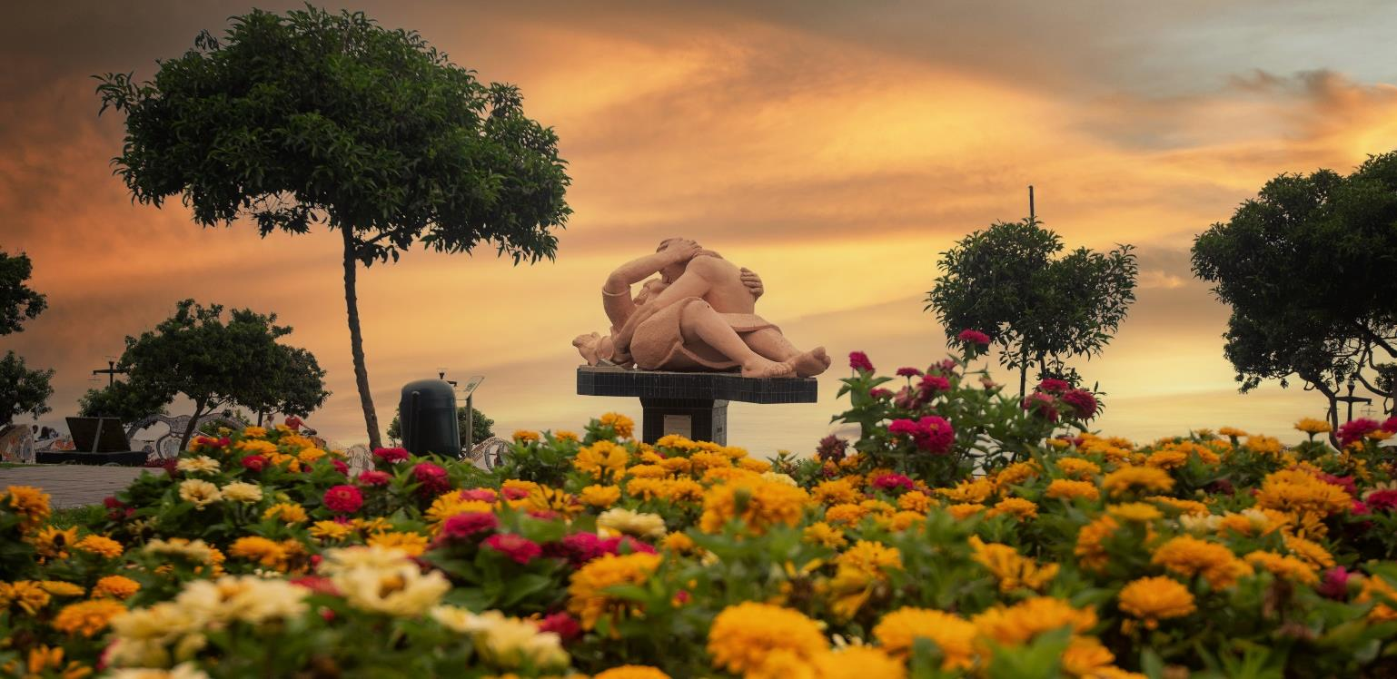
Parque Del Amor – Lima, Peru
Dia 9 (17/10): Lima
Café da manhã no hotel. Dia livre para compras ou outras atividades. À noite, sugerimos aproveitar a intensa vida noturna de Lima e sua fabulosa gastronomia local.
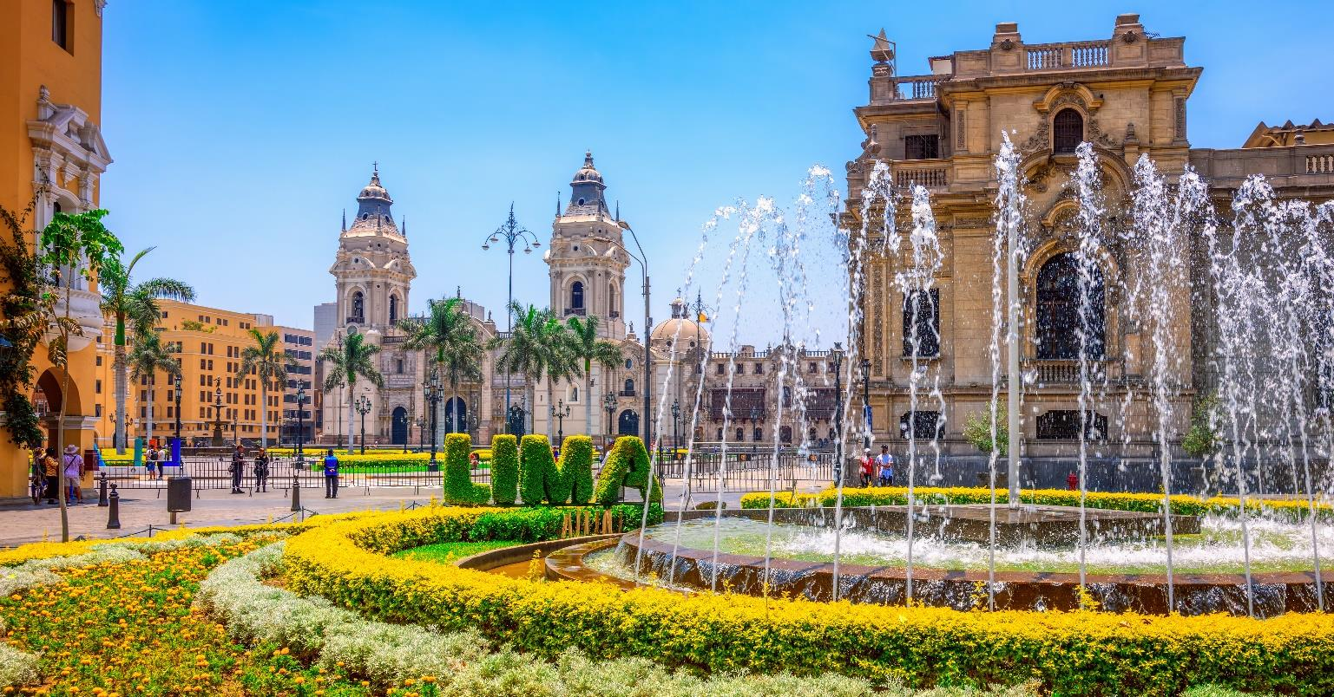
Lima, Peru
Dia 10 (18/10): Lima / Rio de Janeiro ou São Paulo
Café da manhã no hotel e, em horário apropriado, traslado ao aeroporto para embarque com destino ao Brasil.
✅ O roteiro inclui
- Passagens aéreas internacionais em classe econômica com 1 bagagem despachada de 23kg.
- 9 noites de hospedagem em hotéis de categoria turística superior, com café da manhã.
- Todos os traslados em veículos privativos.
- Percurso de trem Vistadome e ônibus para Machu Picchu.
- Excursão ao complexo arqueológico de Machu Picchu.
- Todas as visitas mencionadas no programa, com ingressos incluídos.
- Acompanhamento de guia profissional brasileiro durante a viagem (mínimo de 15 passageiros).
- Seguro de viagem internacional com cobertura de US$ 80.000.
- Seguro de cancelamento de até US$ 4.000.
- Kit de viagem Transmundi.

✈️ Voos previstos
Saindo do Rio de Janeiro
Origem | Destino | Data | Nº Voo | Decolagem | Pouso
Rio de Janeiro (GIG) | Lima (LIM) | 09/10/2026 | LA 2405 | 07:00 | 10:45
Lima (LIM) | Cusco (CUZ) | 09/10/2026 | LA 2120 | 12:35 | 14:00
Puno (Juliaca) | Lima (LIM) | 15/10/2026 | LA 2206 | 08:05 | 09:50
Lima (LIM) | Rio de Janeiro (GIG) | 18/10/2026 | LA 2414 | 09:25 | 16:30
OU
Saindo de São Paulo
Origem | Destino | Data | Nº Voo | Decolagem | Pouso
São Paulo (GRU) | Lima (LIM) | 09/10/2026 | LA 8202 | 07:30 | 10:45
Lima (LIM) | Cusco (CUZ) | 09/10/2026 | LA 2120 | 12:35 | 14:00
Puno (Juliaca) | Lima | 15/10/2026 | LA 2206 | 08:05 | 09:50
Lima | São Paulo (GRU) | 18/10/2026 | LA 8203 | 12:40 | 19:20

🏨 Hotéis previstos ou similares
Cusco | Sonesta Cusco
Valle Sagrado | Inti Punku Valle
Puno | Jose Antonio
Lima | Hotel Estelar Miraflores

💰 Investimento por pessoa
A partir de | US$ 3.494
+ Taxa de embarque | US$ 146
Parcelamento: entrada + 9x | US$ 983 + 9x US$ 279

📋 Documentação necessária
- Passaporte com validade mínima de 06 meses a partir do término da viagem ou RG válido com menos de 10 anos.
- Cópia do passaporte ou RG.
- Contrato com a Transmundi, preenchido e assinado.
- Recomendado: Comprovante internacional de vacina contra febre amarela (ANVISA) com mínimo de 10 dias antes do embarque.
ℹ️ Informações importantes
- Preços por pessoa na acomodação escolhida.
- Ofertas com disponibilidade limitada, sujeitas à confirmação de reserva.
- Preços, datas e condições de pagamentos sujeitos a reajustes sem prévio aviso.
- Check-in nos hotéis após 14h00 e check-out até 12h00.
- Eventuais taxas municipais e de turismo deverão ser pagas diretamente pelos passageiros nos hotéis.
- A sequência dos passeios e visitas poderá ser alterada se houver algum tipo de imprevisto.
- Informamos a dificuldade para a conversão das notas antigas de dólares americanos fora dos Estados Unidos.
Desejamos a todos uma ótima viagem! 🌟

